2018微生物传播、感染与耐药论坛
暨第八届荧光PCR与分子诊断研讨会
2018.11.29-12.1，厦门大学国际学术交流中心

会议通知
进入21世纪，伴随社会经济的进步和自然环境的变迁，传染病形势发生了重大变化，人类和病原体之间的博弈更趋剧烈：一些长期困扰人们的古老病原体得以消除的同时，新发、再发传染病却频繁出现；新药和新疫苗上市速度明显加快，但耐药的发生和血清型的迁移也节节攀升。在这一背景下，从“十一五”迄今，中国持续展开“艾滋病和病毒性肝炎等重大传染病防治”科技重大专项研究，开启了传染病防控专家、微生物学家、临床医生以及医学转化者之间前所未有的大协作局面。对于传染病，我们发现了什么，弄清了什么，解决了什么？还有哪些更重要的问题没有解决？最终我们该提供什么样的解决方案，才能落地防控和临床一线？这些问题的回答正是本届会议的中心议题。
本届会议将设置三大主题内容；主题一：病原体的传播，从多维视角揭示中国重要病原体的流行现状和演化趋势，探讨当代社会自然变迁中重大传染病的防控措施和技术手段；主题二：症候群与感染，重点讨论呼吸道、肝炎、胃肠道、生殖道、脓毒血症等症候群的疾病负担、病因学以及基于多病原的最新分子诊断技术；主题三：微生物耐药，包括抗生素耐药、抗病毒耐药、耐药发生机制、基因型与表型关系及检测技术新进展。
会议将邀请来自我国知名重大传染病防控专家、微生物学家、资深临床医生和国内外龙头企业的高层管理者进行主题讲座，并沿用互动问答的形式加以深入研讨，为广大从事传染病防控、感染与治疗、临床微生物检验的人员提供一个深入交流的平台，促进合作的达成，完成学时者将授予国家继续教育Ⅰ类学分。我们诚邀您前来参加本次会议，分享您的宝贵经验和理念，与广大与会人员进行深入的探讨，期待与您相聚厦门!

分子诊断教育部工程研究中心（厦门大学）（主办）
厦门大学附属中山医院（协办）
2018年8月29日
邀请嘉宾名单
（排名不分先后）
嘉宾 | 单位/职称 | 嘉宾 | 单位/职称
徐建国 | 中国疾病预防控制中心传染病预防控制所，中国工程院院士 | 程 京 | 清华大学医学院，中国工程院院士
杨瑞馥 | 中国人民解放军军事科学院军事医学研究院，研究员 | 金 奇 | 中国医学科学院病原生物学研究所，  研究员
汤一苇 | 美国斯隆凯特琳肿瘤纪念医院，研究员 | 乔友林 | 中国医学科学院/北京协和医学院肿瘤医院流行病学研究室，教授
夏宁邵 | 厦门大学公共卫生学院，教授 | 赵雁林 | 中国疾病预防控制中心结核病控制中心，研究员
鲁凤民 | 北京大学医学院，教授 | 何玉先 | 中国医学科学院病原生物学研究所， 研究员
王 辉 | 北京大学人民医院，教授 | 俞云松 | 浙江大学医学院附属邵逸夫医院，教授
扈庆华 | 深圳市疾病预防控制中心，主任技师 | 申阿东 | 首都医科大学附属北京儿童医院，教授
余方友 | 同济大学附属上海市肺科医院，教授 | 景怀琦 | 中国疾病预防控制中心传染病预防控制所，研究员
高 谦 | 复旦大学基础医学院，教授 | 张文宏 | 复旦大学附属华山医院，教授
吴文娟 | 同济大学附属东方医院，主任技师 | 赵西林 | 厦门大学公共卫生学院，教授
牛建军 | 厦门大学附属中山医院，主任技师 | 卓 超 | 广州呼吸健康研究院，呼吸疾病国家重点实验室，主任医师
李庆阁 | 厦门大学生命科学学院，教授
邀请嘉宾简介
（排名不分先后）

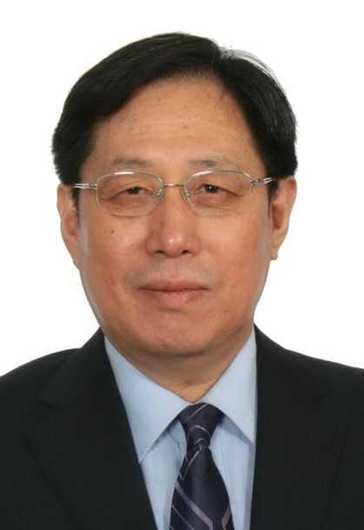
徐建国 院士
中国疾病预防控制中心传染病预防控制所
演讲题目：序列七型猪链球菌的变迁和多点平行传播模式

徐建国，中国工程院院士，医学微生物学家，传染病预防控制国家重点实验室主任，“艾滋病和病毒性肝炎等重大传染病防治”科技重大专项技术副总师。长期从事新发、突发、不明原因性传染病疫情的病原学研究，主持完成9起在我国有较大影响的传染病疫情或事件的病原学调查。我国发现2种新发传染病：大肠杆菌O157：H7感染，人粒细胞无形体病；发现3种发生变异的病原菌：脑膜炎萘瑟菌4821序列群，福氏志贺菌Xv血清型，序列7型猪链球菌；发现嗜吞噬细胞无形体的人-人传播方式，提出猪链球菌的多点平行传播模式和二阶段致病机理等。2012年以来致力于青藏高原旱獭等野生动物未知微生物研究，发现和命名了十余种新的细菌，和一些新的病毒。

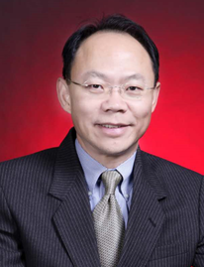
程 京 院士
清华大学医学院
演讲题目：待定

程京，清华大学医学院长江学者计划特聘教授，中国工程院院士、国际欧亚科学院院士。生物芯片北京国家工程研究中心主任，博奥生物集团有限公司总裁，中组部千人计划入选者。1992年在英国史查克莱大学纯粹及应用化学系获司法生物学博士学位。主要从事DNA芯片、蛋白芯片、细胞芯片和芯片缩微实验室的研究开发，以及在疾病预测、预防和个体化诊疗中的应用研究，领导研制了基因、蛋白和细胞分析所需的多种生物芯片，实现了生物芯片所需全线配套仪器的国产化。并打造了以中医现代化为核心的大健康管理平台。在Nature Biotechnology等杂志上发表SCI论文141篇，出版中英文专著8部，获国内外发明专利共242项。曾两次荣获国家技术发明奖二等奖等。

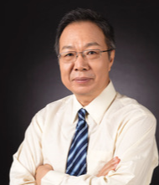
杨瑞馥 研究员
中国人民解放军军事科学院军事医学研究院
演讲题目：鼠疫菌的传播与致病机制
杨瑞馥，博士，军事科学院军事医学研究院微生物流行病研究所研究员，国家自然科学基金杰出青年基金获得者。主要从事细菌基因组学、进化与致病机制和微生物法医学基础数据库的研究，以及检验新技术的研究。任中国微生物学会第十届理事会副理事长；中国微生物学会分析微生物学专业委员会主任委员，国家卫计委食品安全风险评估委员会委员；中国卫生标准委员会传染病标准专业委员会委员等，《Infectious Diseases and Translational Medicine》主编、《微生物学学报》、《人兽共患病杂志》和《中华预防医学杂志》副主编；《PLOS Neglected Tropical Diseases》、《Journal Biodefense and Bioterrorism》、《Pathogens and Diseases》、《New Microbes and Infection》、《Journal of Genetics and Genomics》等杂志编委。近年来，在New England Journal of Medicine, Nature Genetics, PNAS, CID, MBE等杂志发表学术SCI论文300余篇，被引12,900余次，H因子56（Google Scholar）；已获授权专利40余项（包括澳大利亚发明专利1项、日本发明专利1项、香港发明专利1项）；获得国家食品药品监督管理局医疗器械注册证15项。获国家科技发明二等奖一项；军队科技进步奖一等奖两项；北京市和中华医学会科技进步奖二等奖各一项。

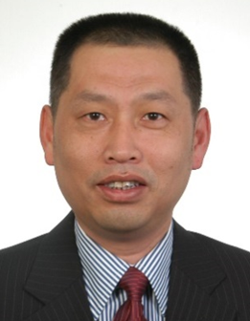
金 奇 研究员
中国医学科学院病原生物学研究所
演讲题目：野生动物病毒组研究与人类新发传染病防控

金奇，研究员，中国医学科学院病原生物学研究所所长，北京协和医学院病原生物学系主任，卫生部病原系统生物学重点实验室主任，中国医学科学院结核病研究中心主任，中国防痨协会标准化专业委员会主任委员。获得国家杰出青年基金、卫生部有突出贡献中青年专家，国务院政府特殊津贴专家，新世纪百千万人才工程国家级人选，全国医药卫生系统先进工作者，北京市有突出贡献的科学、技术、管理人才等称号以及中国青年科技奖、中央保健工作先进个人、国家科技计划执行突出贡献奖、公共卫生与预防医学发展贡献奖和美国健康与服务部部长奖等。曾担任国家“高技术发展计划”（863计划）和“国家重大基础研究计划”（973计划）主题专家组组长、国家“重大传染病防治”科技重大专项结核病领域专家组长及中华医学会医学病毒学分会主任委员等。主要从事病原体基因组和蛋白质组等组学及病原学研究。作为第一完成人获国家自然科学四等奖、中华医学科技一等奖、教育部科技进步一等奖等多项奖励。作为通讯/通讯作者在Lancet、Lancet Infectious Diseases、Cell Host & Microbe、Nature Communications、Nucleic Acids Research等国际SCI收录杂志发表论文200多篇，影响因子总和超过1100，他引5000多次。

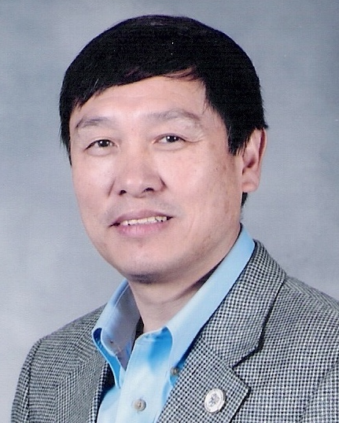
汤一苇，美国医学微生物委员会资格认证并持有纽约州和田纳西州执照的临床和分子微生物诊断学家。现任美国斯隆凯特琳肿瘤纪念医院实验医学系和内科系研究员、主任医师和临床微生物科主任、康奈尔大学医学院病理和实验医学系教授。兼任美国《临床微生物学杂志》共同主编、美国《分子诊断学杂志》副主编和自然出版集团《新现病原体与感染》杂志副主编。复旦大学上海医学院医学学士、流行病学硕士、美国范德堡大学微生物学和免疫学博士、美国微生物学院院士、美国传染病协会会士。曾是美国疾病控制中心访问学者、梅约医学中心住院医师、讲师以及范德堡大学医学院病理系和内科系助理教授、副教授、教授。发表相关科研论文、综述和专著逾300篇。代表著作有爱思维尔出版社《Molecular Medical Microbiology》第二版，斯普林格出版社《Advanced Techniques in Diagnostic Microbiology》第二版和科学出版社《微生物分子诊断学》。

汤一苇 教授、研究员
美国斯隆凯特琳肿瘤纪念医院
演讲题目：感染性败血症实验室诊断进展

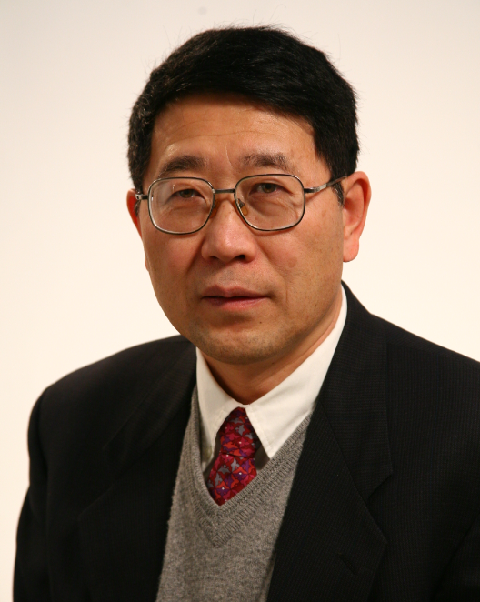
乔友林 教授、研究员
中国医学科学院/北京协和医学院肿瘤医院流行病学研究室
演讲题目：HPV感染与宫颈癌筛查体外分子诊断进展

乔友林，研究员/教授，博士研究生与博士后导师，现就职中国医学科学院/北京协和医学院肿瘤医院流行病学研究室。担任中国癌症基金会副秘书长、中国抗癌协会肿瘤流行病专业委员会主任委员、亚太肿瘤预防组织(APOCP)秘书长、卫生部疾病预防控制局预防控制专家委员会委员和癌症早诊早治专家组副组长兼子宫颈癌专家组组长、中国医学科学院/北京协和医学院学报与中国肺癌杂志副主编、英文杂志CEBP, Thoracic Cancer, BMC Medicine等杂志编委。北京协和医学院教学名师和师德先进标兵。全国优秀博士学位论文指导教师。获2011年世界卫生组织/国际癌症研究署癌症研究杰出贡献奖章、2016年美国国家癌症研所全球健康杰出贡献奖、国务院政府特殊津贴、健康中国2016年10大杰出人物、2018年度Pearline全球癌症研究人道主义科学家奖。共发表科学论文500余篇，其中SCI论文352篇，SCI论文被引用12,283次，学术影响力指数54。

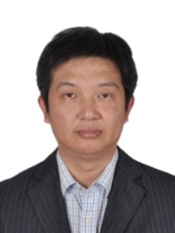
夏宁邵 教授
厦门大学公共卫生学院
演讲题目：乙型肝炎治疗应答预测新指标: 从诊断试剂到转化医学研究

夏宁邵，厦门大学公共卫生学院院长，分子疫苗学和分子诊断学国家重点实验室主任，国家传染病诊断试剂与疫苗工程技术研究中心主任。在疫苗、传染病检测技术等方面取得多项突破性成果。带领团队突破理论和技术障碍，创建出具有自主知识产权的大肠杆菌类病毒颗粒疫苗技术体系，藉此研制出全球首个上市的戊肝疫苗及生产成本显著低于国外的宫颈癌疫苗（已申报生产文号），开辟了基因工程疫苗研发的新途径；发明的戊肝诊断试剂被公认为新一代国际“金标准”；研制出多个质量领先的艾滋病毒诊断试剂，两次引领国产艾滋病诊断试剂升级换代，并使国产艾滋病诊断试剂在国内市场居主导地位。累计获得57项国内外发明专利授权（其中33项中国授权和美国、欧洲、澳大利亚、日本、韩国、印度、印度尼西亚、墨西哥、香港等九个国家/地区的24项授权）。发表SCI论文207篇（其中以第一或通讯作者86篇），总被引4125次。2014年至2017年连续四年入选Elsevier医学领域中国高被引学者榜单。入选2016年度《自然•生物技术》全球转化领域TOP 20研究者，是大陆首次入选的人员。

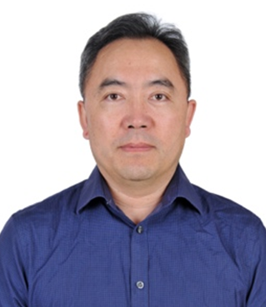
赵雁林 研究员
中国疾病预防控制中心结核病控制中心
演讲题目：我国耐药结核病的流行与传播

赵雁林，研究员，医学博士，博士研究生导师，美国哈佛大学医学院客座教授，现任中国疾病预防控制中心结控中心副主任，国家参比实验室主任，中国防痨协会常务理事，中华预防医学会呼吸病预防与控制专业委员会常务委员，中国防痨协会基础专业分会主任委员，中华医学会结核病学分会基础组组长，中国医药生物技术协会实验室生物安全委员会常委，世界卫生组织实验室诊断组常委，世界卫生组织全球结核病实验室行动组（GLI）科学委员会副主席。主持或者承担国家十一五、十二五和十三五传染病科技重大专项、国家重大基础研究计划（973项目）、国家重点支持项目863、北京市科技新星项目、WHO科研合作项目以及美国NIH研究RO1等多项课题。入选新世纪百千万人才工程“百层次”计划，获得2014年中华医学科技奖二等奖，2014年北京市科技进步奖二等奖，2015年中华预防医学奖三等奖，2014年华夏医学科技奖二等奖，2015年吉林省科技奖二等奖，带领团队于2014年获得由中共中央组织部、中共中央宣传部、人力资源社会保障部、科学技术部联合评定的“全国专业技术人才先进集体”荣誉称号。在世界顶级医学杂志The New England Journal of Medicine、Lancet等刊物中发表学术论文130余篇，主编出版学术专著11部。

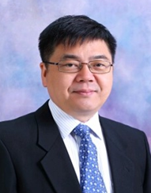
鲁凤民 教授
北京大学医学院
演讲题目：血清HBV RNA的来源及检测的临床意义

鲁凤民，北京大学医学部病原生物学系及感染病中心教授、学系主任。本科毕业于河南医科大学，于哈尔滨医科大学获医学遗传学硕士和博士学位，北京大学公共卫生学院博士后。曾在瑞典、美国留学。2005年回北京大学医学部病原生物学系工作。研究方向为乙型肝炎病毒及相关肝病、肝癌等研究。证实了HBV RNA病毒样颗粒的存在，提出了以血清HBV RNA的持续消失可作为预测核苷类药物停药安全性的潜在实验室指标；明确了血清GP73可作为不同病因肝硬化的无创诊断指标等。承担“传染病重大专项”、国家自然科学基金委等多项课题，在New England Journal of Medicine、Journal of Hepatology、Cancer Research等杂志发表100余篇SCI论文(著)，他引超过2300次。曾作为参加人两次获得国家科技进步二等奖。

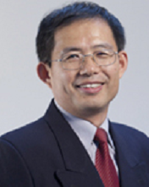
何玉先 研究员
中国医学科学院病原生物学研究所
演讲题目：新型HIV膜融合抑制剂及其耐药机制

何玉先，毕业于中国预防医学科学院和德国乌尔姆大学，分别获得硕士和博士学位。先后任职美国洛克菲勒大学艾伦-戴蒙德艾滋病研究中心访问学者、纽约大学公共卫生研究所博士后研究员、纽约血液中心LFK研究所助理研究员。现任中国医学科学院艾滋病研究中心主任、研究员；北京协和医学院协和学者特聘教授、博士生导师。为国家杰出青年基金获得者及国务院特殊津贴专家。入选中国医学科学院暨北京协和医学院“高端人才支持计划”领军人才人选。主要从事艾滋病及新发重大传染病分子病毒和免疫学研究。作为首席专家承担国家传染病重大科技专项、“973”、国家自然科学基金重点项目以及医科院医学创新工程重大项目等课题。在国际著名学术期刊发表SCI论文100余篇；于2014、2015、2016和2017年连续四年入选中国高被引学者榜单。

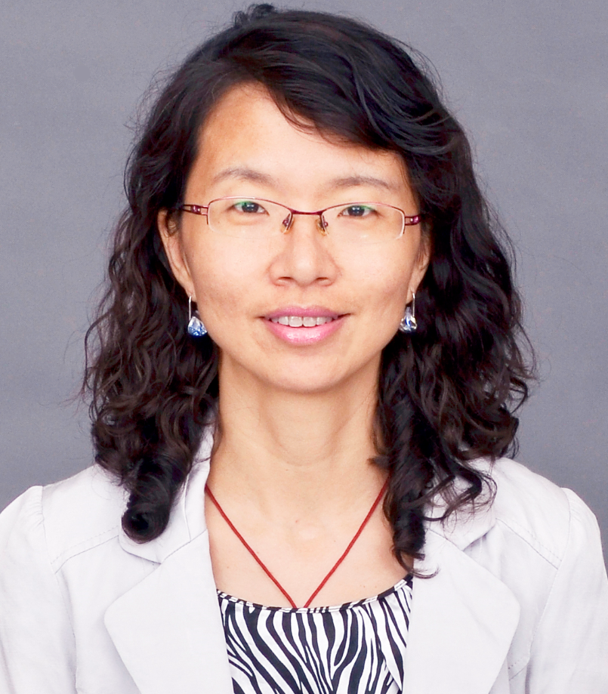
王 辉 教授、研究员
北京大学人民医院
演讲题目：临床重要耐药菌流行病学和传播机制

王辉，北京大学教授、研究员、博士生导师。2016年度国家杰出青年科学基金获得者，现任北京大学人民医院检验科主任，北京大学医学部检验学系主任，临床检验诊断学学科带头人。主要从事临床微生物学检验、细菌耐药和进化机制研究，在Nature Communications、Clinical Infectious Diseases等期刊发表SCI论文92篇，他引4881次，H指数32。主持及参与制定专家共识、临床指南和行业标准25项；作为亚洲唯一代表担任CLSI药敏委员会折点工作组委员，参与制定国际标准和亚太指南4部。主编“十二五”精品书籍《临床微生物学检验》，主译专业领域经典书籍美国《临床微生物学手册》（第11版）。目前担任亚洲耐药菌监测网（ANSORP）委员会常务委员、中华医学会微生物学与免疫学分会秘书长、常务委员及学组组长等。

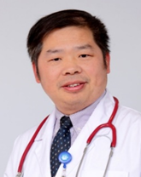
俞云松 教授
浙江大学医学院附属邵逸夫医院
演讲题目：临床重要耐药菌耐药机制研究概况

俞云松，教授，博士研究生导师，现任浙江省微生物技术和生物信息重点实验室主任，浙江大学医学院附属邵逸夫医院副院长，感染科主任。中国医药教育协会感染疾病专业委员会副主任委员，中国药学会药物临床评价研究专业委员会副主任委员，中华微生物与免疫学会临床微生物专业组副组长，浙江省医学会微生物与免疫学分会主任委员，浙江省预防医学会医院感染控制专业委员会候任主任委员，浙江省医学会感染病专业委员会副主任委员。长期从事感染病临床和细菌耐药机理、耐药细菌感染及治疗的研究，以第一作者和通讯作者在LID、EID等杂志发表SCI收录论文86篇。多次担任国家基金二审专家。先后主持国家自然科学基金6项(包括重点项目1项)，主持973子课题、863项目、卫生部行业基金各一项。《Antimicrobial Agents and Chemotherapy》、《Journal of Antimicrobial Chemotherapy》、《Journal of Clinical Microbiology》、《Journal of Medical Microbiology》等多家SCI杂志审稿人。

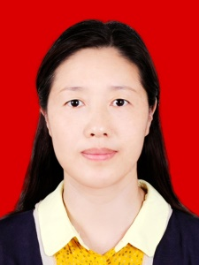
扈庆华，女，深圳市疾病预防控制中心卫生微生物检测所所长，主任技师，中山大学、华中科技大学、深圳大学等学校兼职教授和硕士生导师，享受深圳市政府特殊津贴专家，深圳市地方级领军人才。加拿大大布列颠哥伦比亚大学访问学者。一直从事细菌性传染病和食品安全关键技术的研究工作。以细菌的分子诊断、耐药和病原菌分子流行病学为主要研究方向。作为课题负责人先后主持“艾滋病、病毒性肝炎等重大传染病防治”国家科技重大专项“十一五”、“十二五”、“十三五”课题和子课题、国家自然科学基金、广东省自然科学基金及深圳市技术攻关项目等国家、省、市级课题二十余项；获中华医学科技二等奖等8项科技奖励；技术转让2项，2个国家医疗器械III类证书；研制1项国家标准；在国内外期刊发表100余篇论文，申请9项中国国家发明专利，其中7项授权，应邀国内外学术报告二十余次。

扈庆华 主任技师
深圳市疾病预防控制中心
演讲题目：肠道致病菌的快速检测和溯源技术平台建立及应用

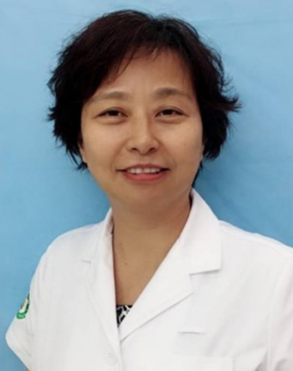
申阿东 教授
首都医科大学附属北京儿童医院
演讲题目：儿童重要细菌耐药现状及应对策略

申阿东，首都医科大学附属北京儿童医院教授，博士生导师。国家呼吸系统疾病(儿童)临床医学研究中心副主任，儿童呼吸道感染疾病研究北京市重点实验室主任。任中华医学会结核病分会儿童结核病专业委员会主任委员、中国防痨协会儿童与学校结核病防控专业委员会副主委员、中国医师协会呼吸学会儿科呼吸专业委员会副主任委员、中国研究型医院学会儿科学专业委员会常委、中华医学会儿科分会科学研究委员会委员、中国防痨协会结核病转化医学专业分会委员、北京医学会临床流行病学和循证医学分会委员、中国微生物学会人兽共患病专委会儿童病原学组组长、中华医学会儿科分会呼吸学组精准医学协作组组长等学术任职。主要围绕儿童呼吸感染性疾病病原学、耐药及发病机制研究。发表文章100余篇，SCI收录40余篇。负责国家自然科学基金9项、北京市自然科学基金重点项目及北京市科委项目3项、首都卫生发展科研专项项目重点攻关2项；获批专利3项。曾获北京市科技成果三等奖、中华医学二等奖和中华预防医学会科学技术三等奖。

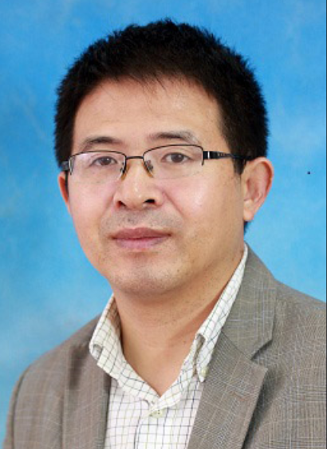
余方友，上海市肺科医院(同济大学附属肺科医院)检验科主任、教授/主任技师、博/硕士研究生导师，浙江省新世纪151人才工程第一层次人才、浙江省卫生高层次创新人才、温州市551人才工程第一层次人才等。中国医疗保健促进会临床微生物与感染分会常委、中华医学会检验医学分会临床微生物学组委员、中华医学会微生物学和免疫学会临床微生物学组委员、中国医师协会检验医师分会感染性疾病诊断委员会委员、中国微生物学会医学微生物学和免疫学专业委员会青年委员会副主任委员等。先后主持课题16项，其中国家自然科学基金面上项目5项，浙江省自然科学基金2项。以通讯作者或第一作者发表论文90余篇，其中SCI收录论文40余篇。获中华医学科技奖一等奖和浙江省科学技术奖一等奖各1次、浙江省科学技术奖三等奖一次，其他厅市科技奖6次。主编或参与编写著作6部。为多本SCI收录杂志等及中华检验医学杂志等通讯审稿专家，为中华临床实验室管理电子杂志、中华医院感染学杂志、中国现代医生、实验与检验医学杂志及Frontier in Microbiology审稿编委。

余方友 教授、主任技师
同济大学附属上海市肺科医院
演讲题目：警惕高毒力肺炎克雷伯菌在医院内的传播

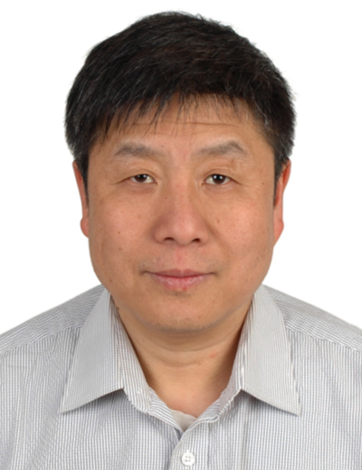
景怀琦，研究员，中国疾病预防控制中心传染病预防控制所应急实验室主任，从事致病性耶尔森菌、感染性腹泻、猪链球菌病等细菌性传染病的流行、致病机制与免疫特性研究。世界卫生组织（WHO）国际卫生条例（IHR）专家团鼠疫专家；享受国务院政府特殊津贴；《中国人兽共患病学报》、《中华预防医学杂志》等期刊编委。先后主持国家自然科学基金、国家科技重大专项等课题，发表SCI论文60余篇，获得中华医学科技奖、中华预防医学会科学技术奖、华夏医学科技奖、江苏省科技进步奖等奖项。
景怀琦 研究员
中国疾病预防控制中心传染病预防控制所
演讲题目：致病性耶尔森菌的生态学研究

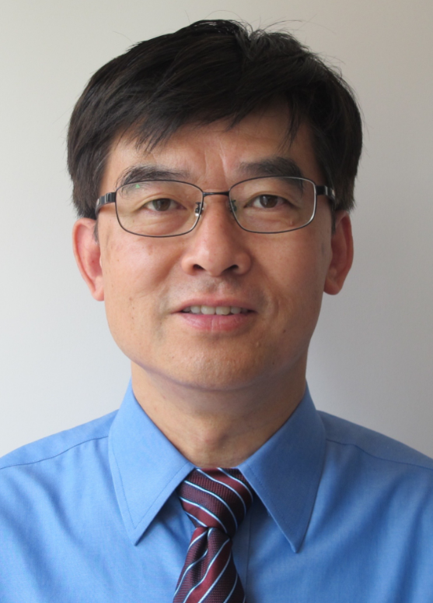
高 谦 研究员
复旦大学基础医学院
演讲题目：耐药结核病的传播

高谦，复旦大学基础医学院研究员，上海市（复旦大学附属）公共卫生中心兼职研究员，博士生导师。2000年获美国南加州大学博士学位，2003年斯坦福大学医学院博士后出站回国。主要研究方向：1.结核病分子流行病学，研究结核病特别是耐多药结核病在我国的传播规律；2.结核分枝杆菌基因组变异与进化，研究结核分枝杆菌起源和在我国的历史变迁，特别是结核分枝杆菌在药物压力下的微进化和适应过程；3.结核分枝杆菌的致病基因功能，研究结核分枝杆菌北京基因型菌株优势亚型菌株高致病性的机制。先后主持国家“十一五”重大科技专项、比尔及梅琳达•盖茨基金会大挑战项目、自然科学基金重大研究计划以及NIH和科技部国际合作等项科研课题，在The Lancet Infectious Diseases, Nature Genetics, PANS, Clinical Infectious Diseases等杂志发表多篇高质量的科研论文。目前担任“Tuberculosis”、“BMC Infectious Diseases”、“Plos One”和“中华结核和呼吸杂志”、“中华检验医学杂志”、“微生物与感染”、“结核病与肺部健康杂志”等杂志编委。

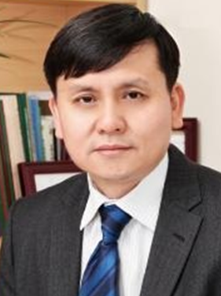
张文宏 教授
复旦大学附属华山医院
演讲题目：精准快速药敏指导下的MDR-TB短程治疗

张文宏，教授，主任医师，博士生导师，复旦大学附属华山医院感染科主任，肝病中心联合主任，复旦大学临床医学院内科学系主任，中华医学会感染病学分会常委兼秘书长，细菌真菌学组组长，海峡两岸医学交流协会精准感染病专委会主任委员，上海感染病学会主任委员，上海市感染病医师协会会长，中华预防医学会感染控制分会副主任委员，中华医学会结核病分会中枢神经系统感染专委会主任委员，《中华传染病杂志》副总编，Emerging Microbes and Infections (IF 6.1) 副主编，《微生物与感染》执行总编。牵头并完成国家“十五”攻关传染病耐药课题，牵头国家重大传染病“十一五”攻关快速诊断技术研究项目，负责国家“973计划”重大传染病耐药项目子课题和多项国家自然科学基金。获“上海市优秀学科带头人”“上海市公共卫生优秀学科带头人”，教育部“新世纪优秀人才”。长期从事病毒性肝炎等感染性疾病的临床和科研工作，擅长慢性肝病、肝硬化的诊治与不明原因肝功能异常和不明原因发热等疑难疾病的诊断。

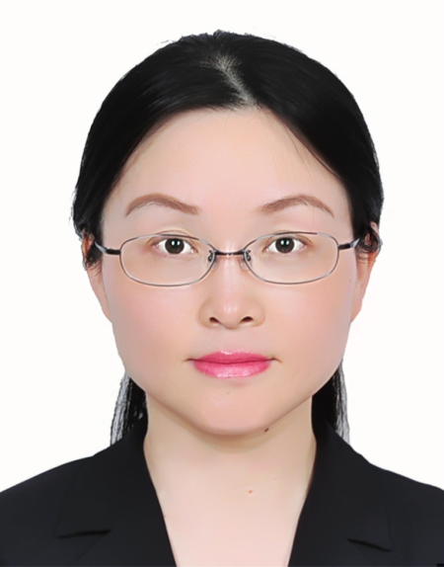
吴文娟，同济大学附属东方医院南院医学检验科主任，主任技师，博士研究生导师。上海交通大学医学院病原生物学博士、美国范德堡大学医学院、梅奥医学中心、约翰霍普金斯医院访问学者。中国女医师协会检验医学分会副主任委员、中华医学会微生物学与免疫学分会临床微生物学组委员、中国中西医结合学会检验医学专业委员会感染性疾病检验诊断学术委员会副主任委员、上海市微生物学会理事兼临床微生物学专委会候任主任委员、上海市医学会分子诊断分会委员兼感染病学组组长、中国合格评定国家认可委员会主任评审员等。研究方向为病原微生物快速检测及耐药机制研究、医院感染控制等。负责主持国家科技重大专项课题1项、国家自然科学基金2项、省市级纵向课题7项、入选上海市卫生系统优秀学科带头人、浦东新区学科带头人，副主编、参编专著10部，发表SCI和核心期刊论文70余篇，申请专利8项。

吴文娟 主任技师
同济大学附属东方医院
演讲题目：侵袭性真菌病诊治--临床和实验室的挑战

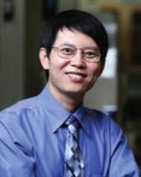
赵西林 教授
厦门大学公共卫生学院；美国新泽西州立罗格斯大学
演讲题目：抗生素耐药的抑制与逆转
赵西林，南开大学学士、硕士，英国John Innes Center, BBSRC及University of East Anglia博士。历任美国纽约（后迁往新泽西州）公共健康研究所，研究科学家，科研副教授、首席研究员。2006-2013年任新泽西医科及牙科大学新泽西医学院微生物与分子遗传系助理教授、副教授。2013年后转任罗格斯（Rutgers）大学新泽西医学院微生物、生化及分子遗传系副教授。2012年起任厦门大学公共卫生学院教授、课题组长。长期从事氟喹诺酮作用及耐药机制研究，曾与Karl Drlica教授共同创建了抗生素耐药突变体选择窗理论。已发表SCI论文90余篇，总引6800余次，H-index 36。曾获中美多项科研基金，包括著名的美国NIH Director’s New Innovator Award，比尔盖茨基金会全球健康大挑战探索奖。目前研究方向包括：细菌应急应答及活性氧介导的程序性凋亡，CRISPR介导的抗生素耐药逆转，新抗生素及广谱增效剂，肠道菌群及细菌感染的无创、实时体内成像。

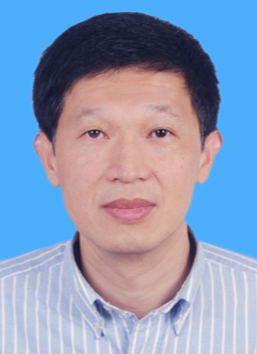
牛建军，厦门大学附属中山医院党委书记、副院长，教授、主任技师。福建省卫生计生有突出贡献中青年专家。主要从事院内感染控制、分子流行病学和医院管理工作。任中华预防医学会医院感染控制分会委员、中国卫生经济学会卫生政策与技术经济评价专业委员会委员、中华预防医学会医院卫生事业管理分会委员、福建省预防医学会医院感染控制分会主任委员、福建省医学会微生物与免疫学专科分会常委、厦门市医学会副会长、厦门市中西医结合学会副会长、厦门市医学会医院感染控制分会主任委员、《中华预防医学杂志》、《中华疾病控制杂志》、《中国防痨杂志》、《中国感染控制杂志》、《职业与健康》、《海峡预防医学杂志》编委等职。先后获福建省科学技术进步奖一等奖一项、二等奖一项、厦门市科学技术进步一等奖一项、二等奖二项、三等奖一项、福建医学科技奖三等奖一项、中华医学奖三等奖一项；获国家发明专利3项，发表学术论文86篇，出版专著5部。

牛建军 教授、主任技师
厦门大学附属中山医院
演讲题目：血培养阳性菌抗生素耐药的表型和基因型分析

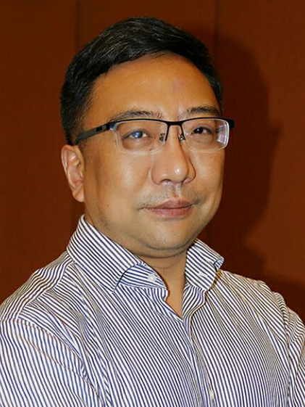
卓超，医学博士，广州呼吸健康研究院主任医师, 博导。广州呼吸疾病国家重点实验室细菌感染课题组负责人，卫生部细菌耐药监测学术委员会副主任委员，国家卫计委抗菌药物合理应用和细菌耐药评价专家委员会委员，国家卫计委合理用药专家委员会抗感染学组委员，卫生部细菌耐药监测网南中国分中心负责人，广东省细菌耐药性监测和质量控制中心技术负责人，中国药理学会化疗药理专委会副主任委员，中华预防医学会医院感染控制学会重点部位学组副组长，中华医学会呼吸病分会感染学组委员，中华医学会微免分会学组委员，中国微生物及抗感染专家委员会委员，欧洲微生物及抗感染委员会（ESCMID）会员，“全国基层医疗机构抗菌药物临床合理应用计划”培训专家，国家卫计委“培元计划”“培英计划”“培微计划”培训专家。在Lancet Infectious Diseases, Clinical Infectious Diseases, Clinical Microbiology and Infection, Plos one等杂志发表论文50余篇。

卓 超 教授
广州呼吸健康研究院，呼吸疾病国家重点实验室
演讲题目：mNGS在呼吸道感染疾病病原诊断的见解

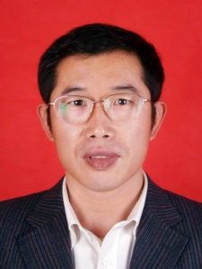
李庆阁 教授
厦门大学生命科学学院
演讲题目：病原微生物的中通量分子检测

李庆阁，理学博士，厦门大学生命科学学院教授，博士生导师，厦门市个体化分子诊断工程技术研究中心主任，分子诊断教育部工程研究中心（厦门大学）主任，分子疫苗学和分子诊断学国家重点实验室（厦门大学）分子诊断学方向学术带头人，应激细胞生物学国家重点实验室（厦门大学）课题组长。担任国家自然科学基金评审组专家 (2009-2010)，教育部新世纪优秀人才（2006），厦门市双百人才（2013），福建省科技领军人才（2017），国际期刊Biological Detection and Quantification 编辑 (2015-)。一直从事分子诊断技术平台研究，2001年在Nucleic Acids Research报告寡核苷酸一种新的杂交反应模式，发明置换探针和置换引物，2011又提出自淬灭探针的多色探针熔解曲线变异分析技术，发明“荧光—熔点”二维标记技术，据此提出了通用型的多重核酸分析技术，并用于遗传病、传染病、肿瘤和药物基因组学，部分成果实现产业化。主持国家科技重大专项、863、国家自然科学基金、省市级科研基金等多个项目。发表论文100余篇，获得国内外授权专利50余项，培养博士生和硕士生60余名。荣获第五届中国侨界（创新人才）贡献奖（2015），结核耐药检测转化成果入选2016年“中国十大医学科技新闻”，核酸变异检测技术专利获2017年厦门市知识产权局唯一一项发明特等奖。

注 册 回 执
（生物通在线报名、E-mail、微信报名均可，请务必电话确认）
姓 名 |  | 性 别
单 位 |  | 电 话
手 机 |  | 微 信
通讯地址 |  | 电子邮件
信息来源  （网络，邮件或生物通） |  | 住 宿  （是/否拼双人间） | □ 是  □ 否

联系方式：联系人：钟雪婷，电话：0592-2187363；传真：0592-2187363
手机：15860723053（微信同号）；E-mail：PCR@xmu.edu.cn

报到时间：2018年11月28日，9:00-20:00
报到地点：厦门市翔安区翔安南路厦门大学翔安校区国际学术交流中心一楼大厅
会议时间：2018年11月29日-12月1日（共3天）
会议地点：厦门市翔安区翔安南路厦门大学翔安校区国际学术交流中心三楼报告厅

会务费用：企业代表2000元/人；科研院所代表1500元/人；学生代表1000元/人。
含注册费、资料费、中晚餐等费用，差旅费和住宿费自理。转账、刷卡和现金支
付均可。
开户名称：厦门大学
开户银行：中国银行厦门市分行
帐 号：424763508159（请注明“荧光PCR与分子诊断研讨会”）

住宿酒店：厦门大学国际学术交流中心（双人间：380元/天；无单间）
乘车路线：
- 高崎机场：乘91路至国贸新城站下车，换乘751路至东园社区站下车。
- 厦门站：乘750路至翔安肖厝站下车，换乘759/751路至东园社区站下车。
- 厦门北站：乘790路至东园社区站下车。

主办单位: 分子诊断教育部工程研究中心（厦门大学）建于2009年，是国内高校唯一专门从事分子诊断技术研发和转化的部级研发基地。“中心”以分子诊断为主线，重点围绕分子诊断标志物及靶标研究、分子诊断试剂的研发、分子诊断基础试剂及相关设备的研发、临床分子诊断技术服务四个方向开展工程化研发。在教育部和厦门大学的支持下，“中心”已形成从事分子诊断研究的雄厚实力，具备完善的人员结构、科研服务管理能力、技术平台和仪器条件，在临床适宜的分子诊断技术领域形成系列化、多层次的专利技术，其中的核酸变异检测技术获2017年厦门市知识产权局颁发的唯一一项发明特等奖。中心积极开展传染病、遗传病、肿瘤系列分子诊断试剂的成果转化和产业化，主持申报新医疗器械注册证书20余项。其中耐药结核系列检测试剂在研发过程、获得官方注册以及多中心验证完成三个阶段都被国际专业网站GenomeWeb追踪报道，相关产品被连续收录于UNIT AID发布的《结核病诊断技术和市场蓝图》报告，并于2017年1月14日入选《健康报》评选的“2016年度中国十大医学科技新闻”。

协办单位：厦门大学附属中山医院 始建于1928年，由爱国华侨和地方知名人士为弘扬中山先生“天下为公，造福社会”的精神捐资兴建而成，时任厦门大学校长、医学专家林文庆博士出任首任院长，2005年成为厦门大学首家附属医院，现已发展成为一所集医疗、教学、科研、预防保健于一体的大型三级甲等综合性医院，并致力于建设国家重点大学研究型附属医院而努力。拥有厦门市临床检验中心、厦门市消化疾病诊治中心、厦门大学消化疾病研究所、厦门大学医学院胃肠肿瘤研究所、厦门市老年疾病康复研究所、厦门大学医学院微生态研究院、厦门大学医学院传染病研究所、厦门大学医学院医学影像研究所、福建省慢性肝病肝癌重点实验室、厦门市肝胆胰肿瘤转化医学重点实验室、厦门市临床检验重点实验室、厦门市胃肠肿瘤重点实验室、厦门市核医学分子影像临床转化重点实验室以及厦门市肿瘤分子诊断与靶向治疗重大科技平台等重要医学中心和科研平台；是中华医学会消化内镜培训基地、福建省超声医学培训基地、全国健康管理示范基地。近五年，中山医院获得各级各类课题300余项，包括国家级立项70项，省、市各级科技进步奖20余项；发表SCI论文300余篇，国家专利70余项。科研项目总量在全省医院名列前茅，国家自然科学基金立项连续六年全省第一。

